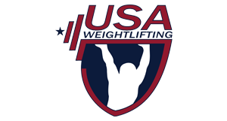
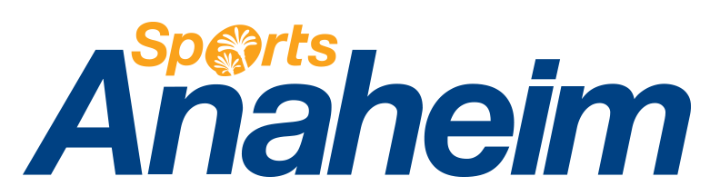

2017 年 4 月 14 日
2017年国际举重联合会世界举重锦标赛邀请函

尊敬的主席和秘书长：

我们谨代表2017年国际举重联合会世界举重锦标赛及国际举重联合会代表大会阿纳海姆（Anaheim）地方组委会向全球五大洲所有188 个附属成员国会员协会发出参加此一比赛盛事的正式邀请。比赛及会议将于2017年11月1 日至2017年12月10日在美国加利福尼亚州阿纳海姆的阿纳海姆会议中心（Anaheim Convention Center）举行（包括训练营阶段）。 在2015年主办国际举联世界锦标赛后，美国很荣幸能再次主办世界举重锦标赛。为配合比赛，美国举重（USA Weightlifting）将在锦标赛开始前的两个星期提供一次专业的训练和辅导营（包括在上述日期内）。

本届锦标赛是举重领域中一次真正最重要的体育比赛，所以我们有尽可能多的国家参与是很重要的。阿纳海姆地方组委会（包括美国举重）荣幸地欢迎各位来到我们美好的国家和城市参加此一享有盛誉的赛事。

请开始申请程序，在网站http://www.travel.state.gov在线申请取得您进入美国的旅行签证。要尽快开始申请，这点很重要。我们强烈建议您于2017 年 6 月 15 日以前开始申请。请注意，所有队/代表团成员都应提交个人申请。申请程序中还要求每个人与在其申请提交地的大使馆或领事馆预约一次面谈，要亲自出席。为确保贵代表团的申请程序尽可能高效，请确定每位成员都要在面谈当日随身携带此信，而且在其进入美国时也要将此信呈交给美国海关官员。

如果您有任何问题，请与我直接联系。我们期待着您参加本届赛事，并祝您一路平安。

此致，

菲尔·安德鲁斯（Phil Andrews）
美国举重
首席执行官兼秘书长
1 Olympic Plaza, Colorado Springs, CO, 80909 USA
电话：+1 719 200 6020
电邮：phil.andrews@usaweightlifting.org
罗伊·埃德蒙森（Roy Edmondson）
阿纳海姆体育/访问阿纳海姆
体育开发部付总裁
800 West Katella Avenue, Anaheim, CA, 92802 USA
电话：+1 714-765-8845
电邮：redmondson@visitanaheim.org

抄送：政府关系部经理大卫·弗朗西斯（David Francis）、美国奥委会； David.Francis@usoc.org

